Início aula
Exemplo 1: Testando ligar o led RGB:
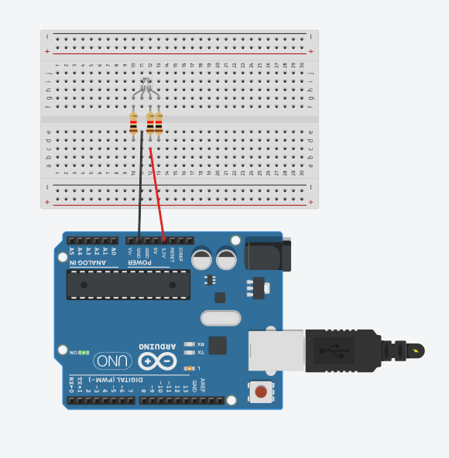

Exemplo 2 Semáforo com a “impressão de contínuo”:
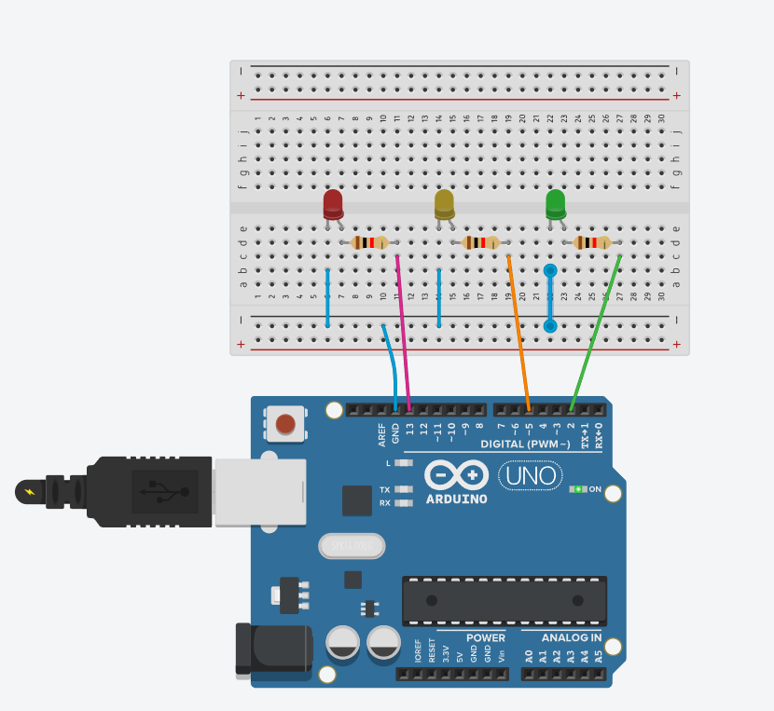
Exemplo 3 - Código lapidado com o tempo ajustado: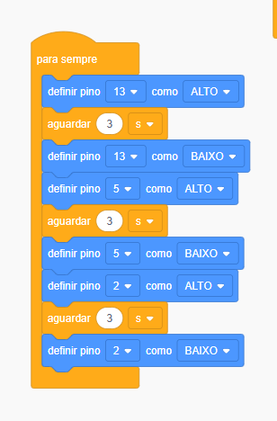
Na prática:
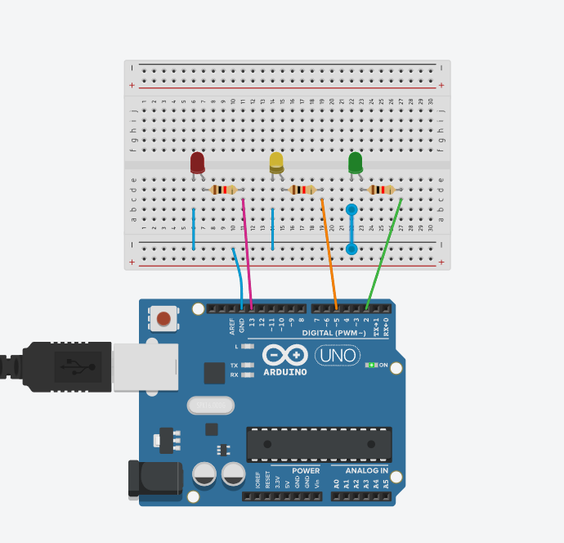
Exemplo 4 Sensor de aproximação:
